Jorge Costadoat sj : "El Papa tendrá que decir una palabra sobre el tema de la homosexualidad"

"Hemos de desmontar un maltrato antiguo e injusto que tiene un aspecto religioso"
Jorge Costadoat, 01 de febrero de 2016 a las 11:52
Dicho en términos duros: si los homosexuales son inocentes de su condición, esta es un "pecado" de Dios
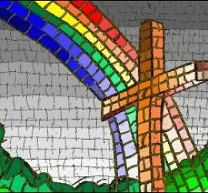/>

Respeto desde la Iglesia por la dignidad de las personas homosexuales
(Jorge Costadoat sj).- El tema de la homosexualidad en América Latina es nuevo. Tiene una década, a lo más dos. Pero la realidad es antigua, tal vez tanto, tal vez no, como su censura. La censura religiosa ha sido cruel a su propósito. Por esto la mera frase del Papa Francisco "quién soy yo para juzgar a los gay" ha sido liberadora.
Por cierto, el levantamiento del tema en algunos países ha sido incómodo para las generaciones mayores. También en otras partes del mundo hay inquietud. En algunasiglesias protestantes se ha aceptado que ministros del culto tengan una pareja homosexual. Pero en otras ha habido reacciones furiosas al respecto, y en contra de la posibilidad de legalización de uniones y matrimonios homosexuales.
En el campo católico se experimentan las mismas tensiones. Las iglesias de los países desarrollados esperaban que en elSínodo sobre la Familia se diera algún tipo de reconocimiento a las parejas homosexuales. Pero las iglesias de África, según se dice, no quisieron oír hablar del tema. El texto final parece recoger esta posición. El Catecismo de la Iglesia Católica, por su parte, frena en seco esta posibilidad. No considera que la homosexualidad sea una perversión, pero la trata como una inclinación "objetivamente desordenada" (Catecismo, 2357). Las personas homosexuales deben vivir su condición con resignación religiosa.
Con todo, los católicos aperturistas creen ver en el documento del Sínodo algo como una fisura en el muro. El Sínodo pide respeto por la dignidad de las personas homosexuales. Pero, además, demanda "una atención específica al acompañamiento de las familias en las que viven personas con tendencia homosexual" (76). ¿Quiénes? ¿Hijos e hijas homosexuales? Pensamos que sí, obvio. No es obvio, en cambio, pero tampoco el texto lo excluye, que la indicación se aplique a posibles padres homosexuales.
¿Ha sido esta una redacción descuidada o deliberadamente ambigua? Los moralistas de avanzada, además, hacen notar que el Sínodo no ha hecho una condena explícita de los "actos homosexuales", como lo hace enérgicamente el Catecismo. En fin, el Papa tendrá que decir una palabra sobre este tema, la más importante para la Iglesia de EE.UU. y para muchos europeos. En el curso de 2016 debiera salir a la luz una exhortación apostólica con la cual Francisco dará una palabra orientadora final sobre estas materias de moral familiar, matrimonial y sexual.
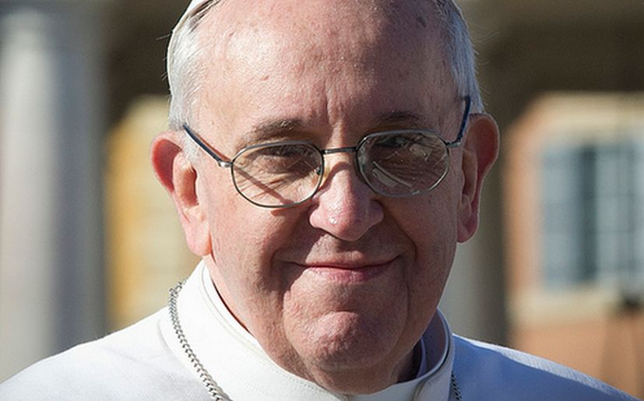
Tenemos ante los ojos una situación poco frecuente. He aquí una cuestión que estaba cerrada a la discusión, que luego el Papa la ha abierto, pero que el mismo Francisco tendrá que cerrar dentro de poco. La Iglesia tiene por delante la obligación de pensar, iluminada por su fe, una realidad humana que, habiendo sido cruelmente soterrada por generaciones, ha emergido en nuestra época con una lucha por abrirse un espacio al interior de una cultura que le ha sido contraria; como un reclamo de amor y de justicia que merece ser conocido a fondo, y permitírsele abrirnos el corazón, modificar nuestras actitudes y perfeccionar los criterios para hacer de este reclamo un reclamo propio.
Me permito aquí una reflexión teológica, pues hemos de desmontar un maltrato antiguo e injusto que tiene un aspecto religioso. La teología, a propósito del tema de la homosexualidad, tiene que ofrecer argumentaciones que actualicen del modo más humanizador posible la revelación de Dios ocurrida en Cristo, el paradigma de humanidad de los cristianos (Gaudium et spes 22). ¿Qué dice la teología de las personas homosexuales mismas, independientemente de sus actos? ¿Qué son? ¿Las pensó Dios así?
Se hace necesario, pues, relacionar las argumentaciones magisteriales sobre la revelación, que se han desarrollado durante dos mil años, con las argumentaciones científicas contemporáneas, pues en los dos tipos de argumentación. Hay razones y hay convicciones que, en tanto correctas, la Iglesia debe considerar que vienen de Dios mismo. La Iglesia, por creer en el Creador de la humanidad, está obligada a hacer suyas la ciencia y las convicciones éticas de la cultura en la que ella cumple su misión, cuando se puede comprobar que estos logros hacen más feliz la vida humana. Si Dios no quiere otra cosa que el triunfo de la humanidad sobre sí misma, sería absurdo que la Iglesia se opusiera a su voluntad.
El caso es que las ciencias arrojan resultados importantes. Hoy se nos dice que la homosexualidad no es una perversión. Nadie elige ser homosexual. Se llega a serlo por razones biológicas (carga genética) y/o por razones biográficas (la historia personal). La homosexualidad es una realidad pre-moral. Se es libre en cuanto al modo de vivir la homosexualidad, pero no en cuanto a serlo o no. Otro resultado científico importante es que, según lo sostiene la Organización Mundial de la Salud (1990), no se trataría tampoco de una patología, sino de una variante de la sexualidad humana. Por de pronto, los esfuerzos médicos por sanarla han sido funestos.
Dicho en términos duros: si los homosexuales son inocentes de su condición, esta es un "pecado" de Dios. Dicho en términos blandos: Dios es el responsable de la sexualidad humana en todas sus versiones y, si nos cuesta entender cómo, debemos esforzarnos otra vez por entrar en el misterio del amor de Dios. La homosexualidad es obra de Dios. No es creación humana. Las personas homosexuales son criaturas de Dios, de su amor y, por tanto, lo único que pudiera frustrar su existencia es que no amen a su prójimo como Dios las ama a ellas. La persona homosexual es un "don" de Dios para ella misma, pero también un "don" para los demás, ya que es inherente al don donarse y no restarse egoístamente a los otros.
Desembocamos así en dos preguntas: ¿qué debe hacer una persona homosexual para amarse a sí misma como Dios la ama? Este es todo un programa de vida. Lo es también, y con igual importancia, para las personas heterosexuales. Segunda pregunta: ¿cómo una persona homosexual puede ser un don para los demás? Este es el punto teológicamente más difícil. Un amigo homosexual me dice: "¿Cómo Dios ha podido darle a las personas homosexuales la condición, pero negarles su ejercicio?". La pregunta es difícil porque la misma Iglesia sabe y enseña que lo único que realmente arruina a las personas es el egoísmo y la indiferencia ante el sufrimiento del prójimo.

